Maison Contemporaine - Région CATUS

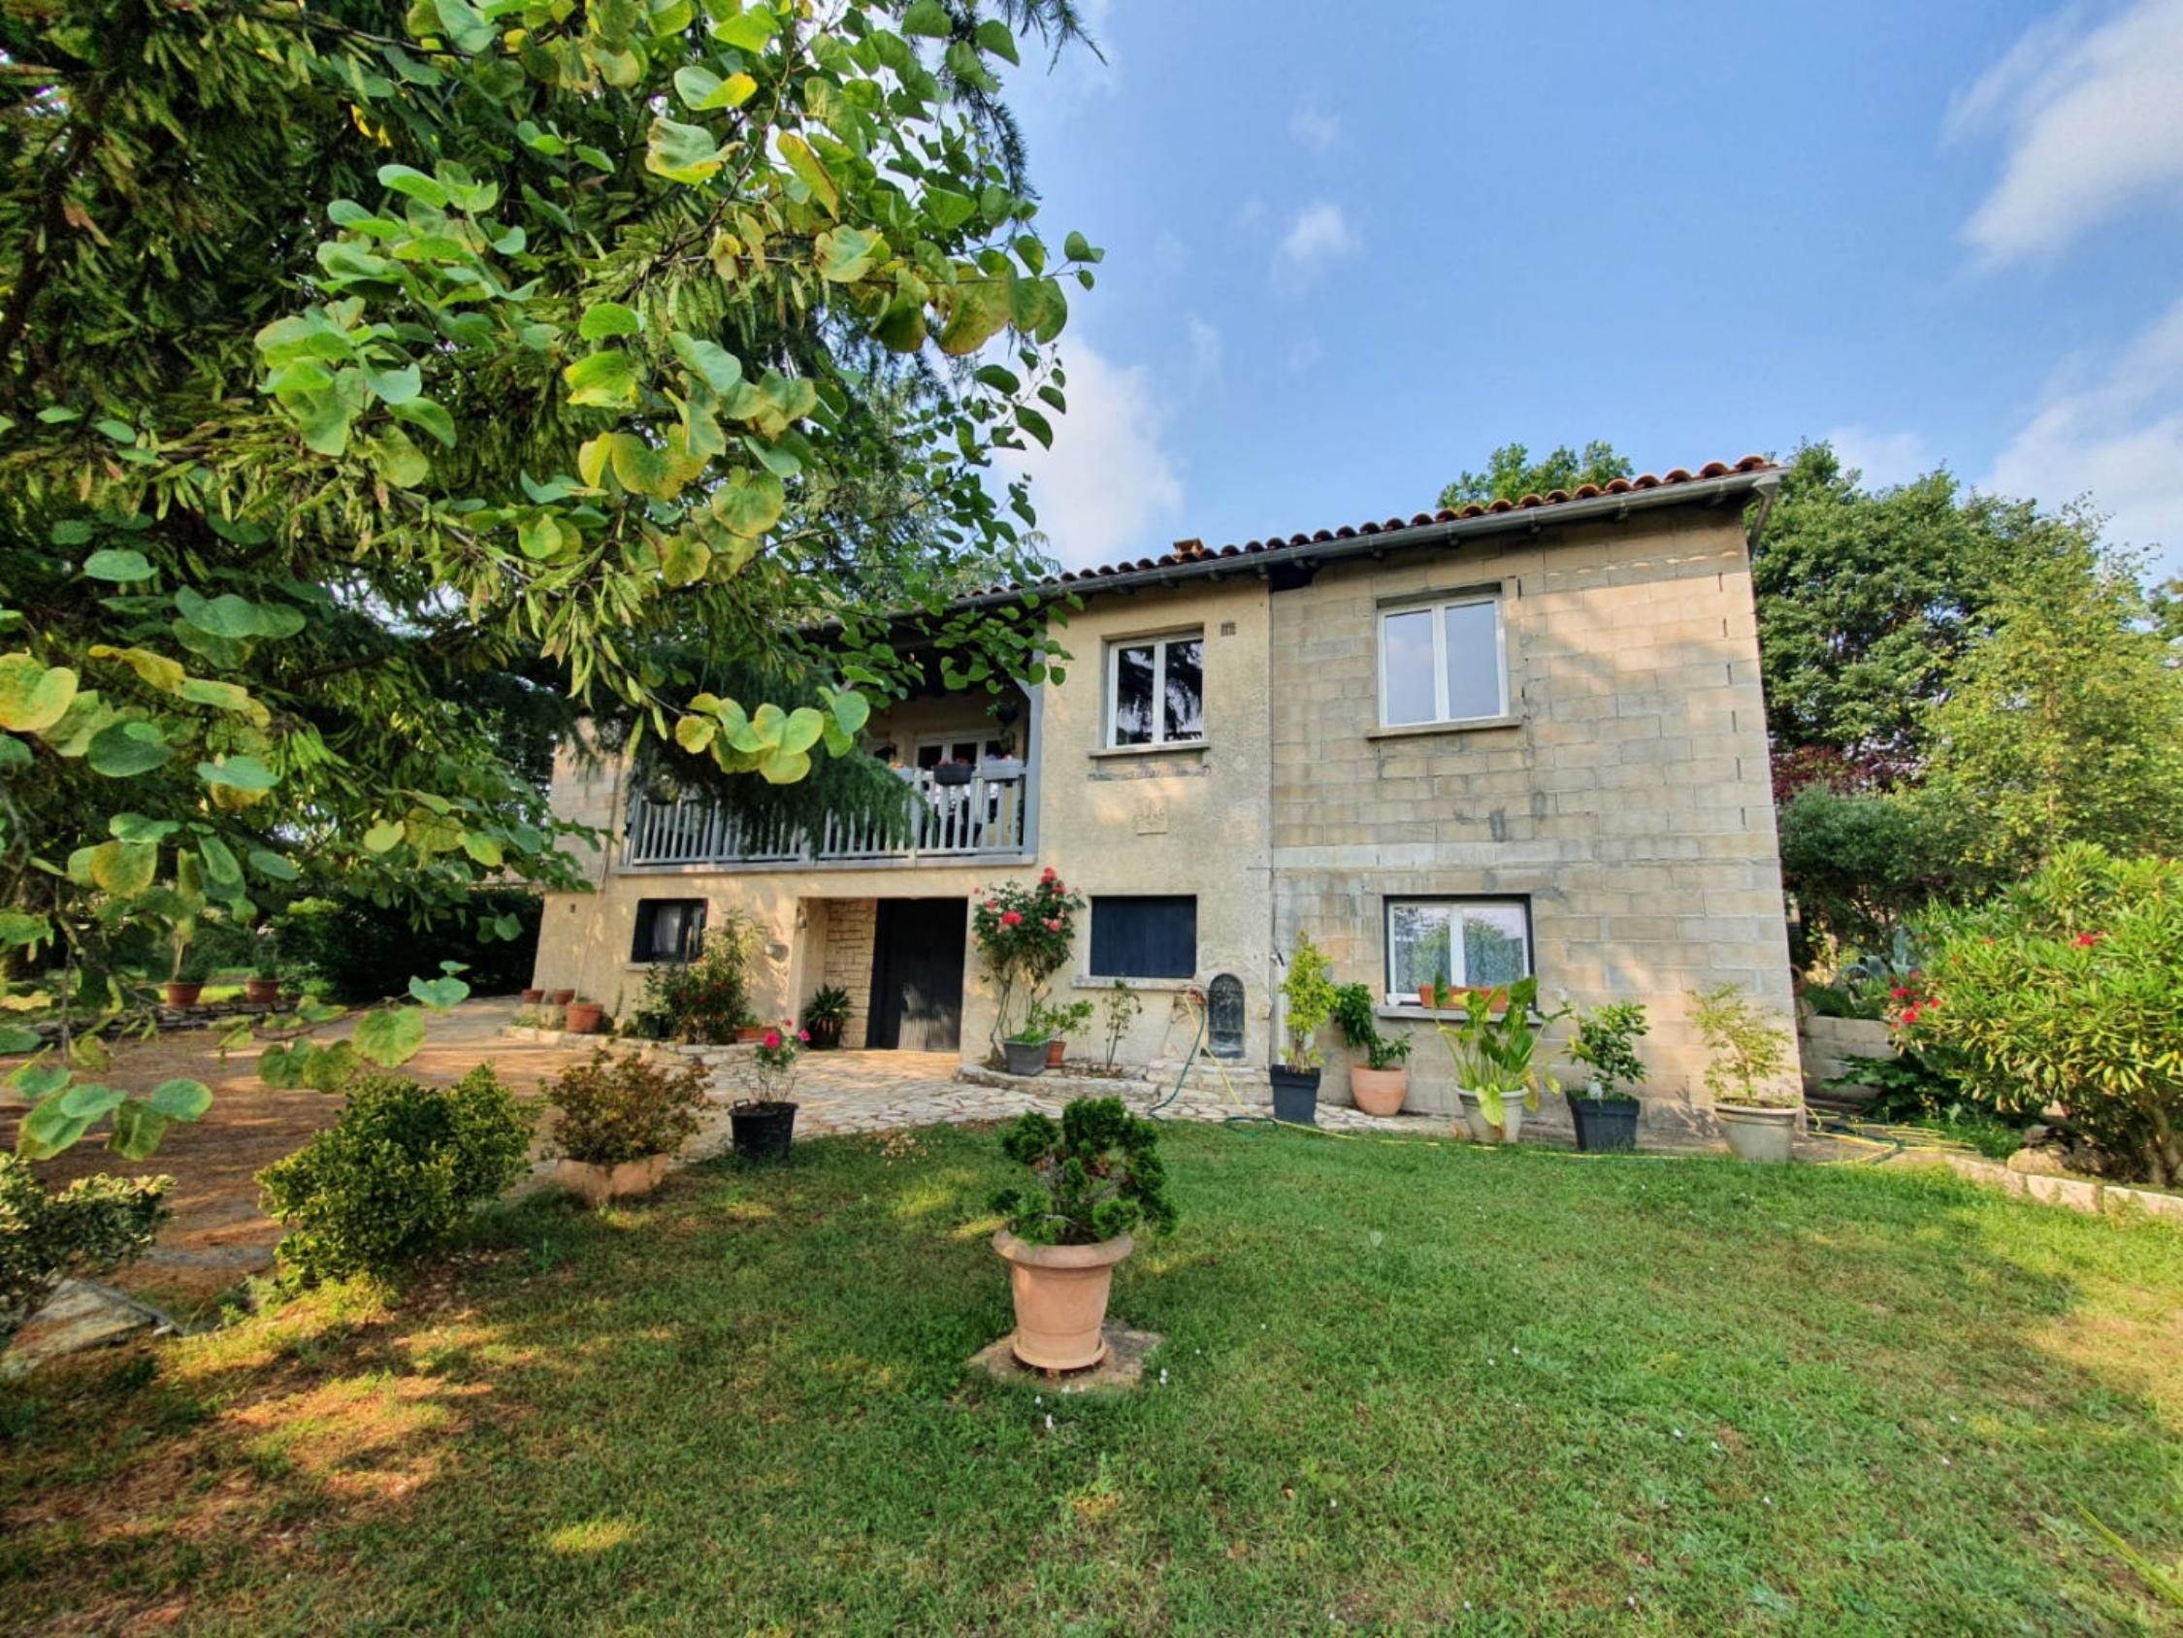
REF : CAHEDOU

Proche Catus, maison sur un terrain clos de 1443m² avec dépendances (ateliers, garages, abris voitures). La maison est composée au rez-de-chaussée d'une buanderie/chaufferie, de 2 chambres, d'un wc et de 2 petites pièces. A l'étage d'un grand séjour avec cheminée insert et terrasse avec vue, une cuisine aménagée et équipée (plaque gaz, hotte, four, four micro-ondes), une grande chambre, une salle d'eau et un wc indépendant.Dépendances : un abri voiture attenant à la maison avec une pièce en suivant, 2 ateliers et un abri voiture, un cabanon en bois. Terrain clos et arboré avec un bassin. Chauffage pompe à chaleur. Fenêtres double vitrage. Internet : fibre. Isolation 40cm refaite en 2018. Toiture refaite en 2016. Fosse septique non conforme.

Les informations sur les risques auxquels ce bien est exposé sont disponibles sur le site Géorisques: www.georisques.gouv.fr

Prix : 0 € *
* Honoraires à charge de l'acquéreur : 0% soit € net vendeur.

Surface Habitable : 100 m²  Surface Terrain : 1 443 m²  N° de chambres : 3  Etat : Bon | Année de construction : 1970  Chauffage : Pompe chaleur  Taxe Foncière : 764 €

Rez de chaussée:  2 Chambres 13,57m² - 9,90m² avec placard  Chaufferie Buanderie - wc - 36,40m²  2 Pièces 3,71m² - 6m² - 11,50m² avec évier et ballon eau chaude  1er étage:  Chambre 15,92m²  Couloir 5,56m²  Cuisine 19,85m² avec placard  Salle d'eau 4m²  Séjour 29,70m² avec cheminée insert et terrasse de 17m²  WC 1,10m²  Dépendances:  Abri voiture 18m² + pièce 10,50m² - mitoyen maison  3 Ateliers 33,50m² + 17,90m² + Abri 17,90m²  Cabanon en bois  DPE:  DPE en cours  Chauffage:  bois cheminée insert | Chauffage (suite):  Pompe à chaleur Chaffoteaux de 2018  Equipements de Cuisine:  Cuisinière au gaz plaque 4 feux Ariston  Four Bosch  Four à micro-ondes Continental Edison  Hotte aspirante Silverline  Equipements divers:  Fosse septique non conforme  Production eau chaude Ballon 300l  Fenêtres:  Bois  PVC double vitrage  Services:  Aéroport Brive 1h - Toulouse 1h30  Autoroute 25mn  Calme  Commerces Catus 4kms  Dépendance  Gare Cahors 20kms  Hôpital Cahors 20kms  Internet / ADSL Fibre

«graphe_consommation_energetique_bien_70» 

- Tel: «tel_agence-

